مديرية التربية لولاية معسكر
مادة : العلوم الفيزيائية والتكنولوجيا المقاطعة التربوية الثالثة
المتوسطة : الأمير عبد القادر تيغنيف . الأستاذ(ة) : ســــــــــــــــي يوسف ابراهيم .
القسم / المستوى : ❹ متوسط . تاريخ الحصة : . . / . . / 2020

مذكرة تربوية ( بطاقة فنية ) رقم: 00
◄ الميدان :
الظواهر الكهربائية | المادة و تحولاتها | الظواهر الميكانيكية | الظواهر الضوئية
①- نوع النشاط :
حصة تعلمية : الوضعية الانطلاقية الشاملة.
عمل مخبري : /
مشروع تكنولوجي : /
تقويم : /
نشاط آخر : /
②- الكفاءة الختامية :
يحل مشكلات من الحياة اليومية متعلقة باستغلال التيار الكهربائي المنزلي موظفا النماذج المتعلقة بالشحنة الكهربائية وخصائص التيّار الكهربائي في النظام المتناوب.
③- مركبات الكفاءة :
◙ يستعمل النموذج المبسط للذرة لتفسير التكهرب و النقل الكهربائي.
◙ يوظف مفهوم التيار الكهربائي المتناوب في الاستخدامات التكنولوجية في المنزل وفي المجال المهني.
◙ يأخذ الاحتياطات الأمنية الضرورية عند التعامل مع تشغيل الأجهزة الكهربائية و الكهرو منزلية المغذاة بالتيار المتناوب.
④- مؤشرات التقويم:
مع 1: يفسر الأفعال المتبادلة بين الأجسام المشحونة كهربائيا. مع 2: يوظف نموذج الذرة لتفسير ظواهر التكهرب.
مع 3: يعرف مبدأ إنتاج التوتر المتناوب. مع 4: يميز بين التيار الكهربائي المستمر و المتناوب.
مع 5: يعرف طرق حماية الدارة الكهربائية. مع 6: يأخذ الاحتياطات الأمنية الضرورية عند تشغيل الأجهزة الكهربائية.
⑤- الوسائل و المواد والسندات المستغلة أثناء الحصة:
الكـــتاب المدرســـــي ،
⑥- المراجع :
المنهاج، الوثيقة المرافقة، مواقع الانترنيت، الكتاب المدرسي، مذكرات سابقة.
⑦- النقد الذاتي :............................................................................................
...................................................................................................................
الأستاذ(ة) : المدير(ة) : المفتش(ة) :

رقــــــــــــــــم الــــمذكرة:⓪

المادة : العلوم الفيزيائية و التكنولوجيا. المتوسطة :الأمير عبد القادر ▬ تيغنيف ▬
الميدان : الظواهر الكهربائية. الأستاذ(ة) : ســــــــــــــــي يوسف ابراهيم .
المستوى : رابعــــة متوسط. المدة : ① ســـــــــاعــة + ① ســـــــــاعــة.
الحصة التعلمية: الوضعية الانطلاقية الشاملة "الأم".
الكفاءة الختامية:
يحل مشكلات متعلقة بالتحولات الفيزيائية للمادة ومفسرا هذه التحولات بالاستعانة بالنموذج الحبيبي للمادة.

♥ الكفاءة الختامية :
يحل مشكلات من الحياة اليومية متعلقة باستغلال التيار الكهربائي المنزلي موظفا النماذج المتعلقة بالشحنة الكهربائية وخصائص التيّار الكهربائي في النظام المتناوب.
♥ مركبات الكفاءة :
◙ يستعمل النموذج المبسط للذرة لتفسير التكهرب و النقل الكهربائي.
◙ يوظف مفهوم التيار الكهربائي المتناوب في الاستخدامات التكنولوجية في المنزل وفي المجال المهني.
◙ يأخذ الاحتياطات الأمنية الضرورية عند التعامل مع تشغيل الأجهزة الكهربائية و الكهرو منزلية المغذاة بالتيار المتناوب.
♥ معايير و مؤشرات التقويم :
مع 1: يفسر الأفعال المتبادلة بين الأجسام المشحونة كهربائيا. مع 2: يوظف نموذج الذرة لتفسير ظواهر التكهرب. مع 3: يعرف مبدأ إنتاج التوتر المتناوب. مع 4: يميز بين التيار الكهربائي المستمر و المتناوب. مع 5: يعرف طرق حماية الدارة الكهربائية. مع 6: يأخذ الاحتياطات الأمنية الضرورية عند تشغيل الأجهزة الكهربائية.

هدف وضعيـــــــة " الأم "

▓ مـــــــــــــــــــــــــاذا ندمـــــــــــــــــــــــــــج:
◘ التكهرب و الشحنة الكهربائية.  ◘ النموذج المبسط للذرة.  ◘ التوتر و التيار الكهربائيان المتناوبان.  ◘ الأمـــــــــــــن الكهربائــــــــــي. | المعارف و مواضع الادماج.
◘ يستعمل الترميـــــــــــــــــــــــــــــز العالمي.  ◘ يلاحظ و يستكشف و يحلل و يستدل منطقيا.  ◘ ينمذج وضعيات للتفسير و التنبؤ و حل مشكلات و يعد استراتيجية ملائمة لحل وضعيات مشكلة.  ◘ يستعمل مختلف أشكال التعبير الأعداد و الرموز و الأشكال و المخططات و الجداول و البيانات. | الكفاءة العرضية المستهدفة بالادماج.
◘ يمارس الفضول العلمي و الفكر النقدي فيلاحظ و يستكشف و يستدل منطقيا.  ◘ يسعى الى توسيع ثقافته العلمية و تكوينه الذاتـــــــــــــــــــــــــــــــــــــــــــي.  ◘ يكرس العمل الجماعي ضمن وحدة عضوية واحدة ( أعضاء الفوج الواحد ). | السلوكات و القيم  المستهدفة بالادماج.
▓ كــــــــــــــــــــيف ندمـــــــــــــــــــــــــــج:
◘ صـــــــــــــــــــــــــــــور و رسومات توضيحيـــــــــــــة ( بروتوكولات تجريبية ). | نمط السندات التعليمية  المطلوب تجنيدها لتعلم الادماج .
◘ صعوبة الترجمة السليمة للوضعية و تحديد المهمة المقصودة.  ◘ صعوبة توظيف الموارد المعرفيـــــــــــــــــــــــــــــــــــــــــــــة . | العقبات التي يمكن أن تتعرض الاجراء.

لحظة وصول الطالب الجامعي يوسف الى كلية الطب، نزل من سيارته فـشعر بصعقة كهربائية ساكنة عند إغلاقه الباب، فتفاجأ بما حدث. عند دخوله إلى المخبر بغية دراسة توتر كهربائي لقلب انسان  (انظر السند أسفله). أثناء دراسته و في لحظة تركيز لاحظ حدوث شرارة كهربائية في المخبر.  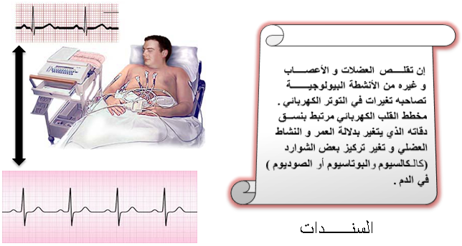 | نـــــــــــص الوضعيـــــة
- بم تفسر شعور يوسف برجة (صعقة كهربائية ساكنة) عند غلقه لباب السيارة.  - بين أن التوتر الكهربائي للقلب متغير، علل اجابتك.  - بم تفسر حدوث الشرارة الكهربائية.  - اقترح حلولا لتفادي كل من الصعقة الكهربائية الساكنة و حدوث الشرارة الكهربائية. | التعليمــــــــات
◘ يقدم الوضعية و يشرح التعليمات و شكل المطلوب منهم ( لا يقدم التوجيهات أكثر من اللزوم ).  ◘ يساعد التلاميذ على حصر المشكل و الانطلاق في البحث .  ◘ يقدم الدعم و المساعدة من أجل تقديم جهود البحث ( خاصة مع المتعطلين ) بدون تعليقات تقييمية .  ◘ يذكرهم بالوقت .  ◘ يقيم عمل التلاميذ و يعد الخطة العلاجية بعد الانتهاء . | منـــــــاقشــــة  الوضعيـــــــــة
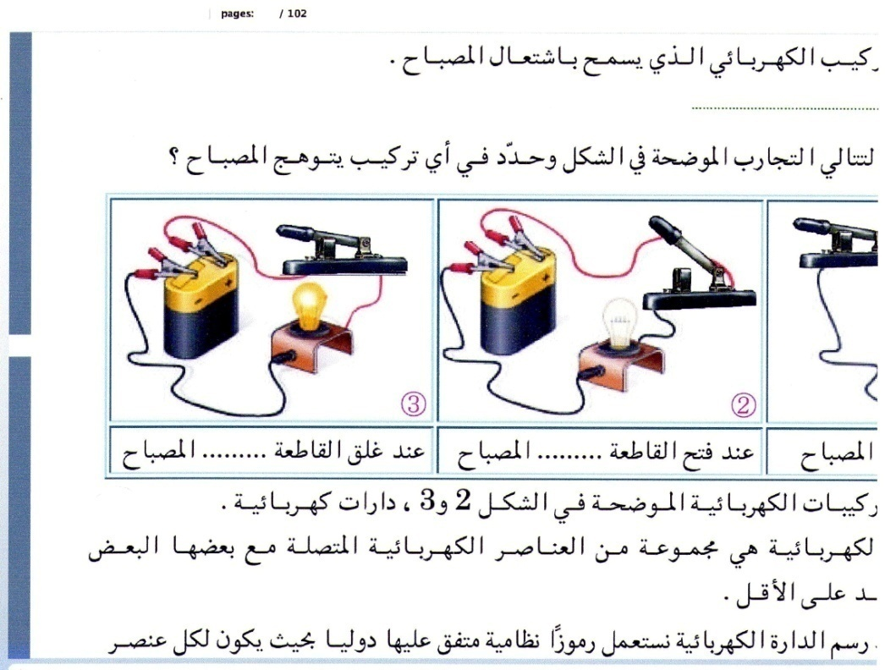


التــــــــــــرجمة الــــــــــــسليمة للوضعيــــــــــة | ◘ يفسر الأفعال المتبادلة بين الاجسام المشحونة كهربائيا.  ◘ يعرف مبدأ انتاج التوتر المتناوب.  ◘ يعرف طرق حماية الدارة الكهربائية.  ◘ يأخذ الاحتياطات الأمنية الضرورية عند تشغيل الأجهزة الكهربائية.
الاستخدام السليم لأدوات المادة | - شعور يوسف برجة (صعقة كهربائية ساكنة) عند غلقه لباب السيارة هو: حصول السيارة على الكثير  من الالكترونات السالبة التي لا حاجة لها بها نتيجة احتكاك اطاراتها بالأرض، وبأول فرصه يلمس يوسف جسم السيارة فإنها تفرغ الالكترونات الزائدة بالجسم الذي يلمسها.  - التوتر الكهربائي للقلب متغير (متناوب)، التعليــــــــل: شدته متغيرة (غير ثابتة ) بالنسبــــــة الزمن.  - تفسير الانقطاع المفاجئ للتيار الكهربائي: تسخين النواقل مما يؤدي إلى ذوبان العازل الذي يحميها  فيتسبب في نشوء حريق بسبب الحمولة الزائدة.  - اقتراح حلول لتفادي الصعقة الكهربائية الساكنة:  يجب أن يلبس يوسف الملابس القطنية وأن يرتدي حذاء جلدي و لا يكون قماش مقاعد السيارة تحتوي على البوليستر او النايلون، بل يكون كله او غالبيته من القطن .  - اقتراح حلول لتفادي الشرارة الكهربائية:  توصيل المنصهرات بأسلاك الطور فإذا زادت شدة التيار عن حدها تتلف المنصهرة فينقطع التيار و بالتالي تحمي الأجهزة من التلف.
الانسجام | ◄ التسلسل المنطقي للأفكار و انسجام التفسيرات المقدمة .
التمييز و الاتقان | ◄ الدقة في الاجابة .
المراجع :المنهاج، الوثيقة المرافقة، مواقع الانترنيت، الكتاب المدرسي، مذكرات سابقة.
ما يكتبــــــــــــه التلميـــــــــــــــــذ(ة)


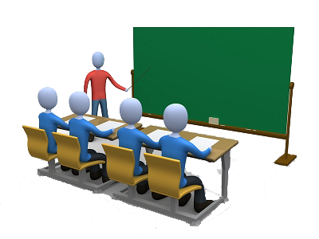
بسم الله الرحمان الرحيم التاريخ : يوم ....................................
الميدان : الظواهر الكهربائية. الحصة التعلمية: الوضعية الانطلاقية الشاملة.
نص الوضعية:
لحظة وصول الطالب الجامعي يوسف الى كلية الطب، نزل من سيارته فـشعر بصعقة كهربائية ساكنة عند إغلاقه الباب، فتفاجأ بما حدث. عند دخوله إلى المخبر بغية دراسة توتر كهربائي لقلب انسان (انظر السند أسفله). أثناء دراسته و في لحظة تركيز لاحظ حدوث شرارة كهربائية في المخبر.

الحــــــــل:
- شعور يوسف برجة (صعقة كهربائية ساكنة) عند غلقه لباب السيارة هو: حصول السيارة على الكثير
من الالكترونات السالبة التي لا حاجة لها بها نتيجة احتكاك اطاراتها بالأرض، وبأول فرصه يلمس يوسف جسم السيارة فإنها تفرغ الالكترونات الزائدة بالجسم الذي يلمسها.
- التوتر الكهربائي للقلب متغير (متناوب)، التعليــــــــل: شدته متغيرة (غير ثابتة ) بالنسبــــــة الزمن.
- تفسير الانقطاع المفاجئ للتيار الكهربائي: تسخين النواقل مما يؤدي إلى ذوبان العازل الذي يحميها فيتسبب في نشوء حريق بسبب الحمولة الزائدة.
- اقتراح حلول لتفادي الصعقة الكهربائية الساكنة:
يجب أن يلبس يوسف الملابس القطنية وأن يرتدي حذاء جلدي و لا يكون قماش مقاعد السيارة تحتوي على البوليستر او النايلون، بل يكون كله او غالبيته من القطن .
- اقتراح حلول لتفادي الشرارة الكهربائية:
توصيل المنصهرات بأسلاك الطور فإذا زادت شدة التيار عن حدها تتلف المنصهرة فينقطع التيار و بالتالي تحمي الأجهزة من التلف.

